功率检测软件用户手册

1概述

1.1 系统功能

该软件主要用于精确配置信号输入， 按照用户需求同步、自动检测输出的功率值。通过软件可实时查看设备设置参数，实时显示采集的参数、波形数据、配置参数值等，并将数据传输到本地计算机中进行存储，可以按用户实际要求完成数据处理并显示处理结果。

1.2性能

1. 自动检测数据精确度高；
2. 时间特性，如实时响应时间、实时处理速度、实时数据传输时间，都比较快速；
3. 软件操作简单，适应能力较强，能在所有计算机上运行和移植。

2 运行环境

2.1 硬件

列出系统运行时所需的硬件最小配置

2.2 支持软件

1. 操作系统： WindowsXP ， Windows 7， Windows8, Windows10 ；
2. 编程软件： Visual C++；
3. 数据库系统： ACCESS；

2.3 版本说明

目前该应用软件系统版本为1.0.

3 软件安装、配置和卸载

3.1 安装

【详细介绍该软件安装的方法和具体安装步骤，并以图例说明】

无须安装，拷贝 名称的文件夹，再直接点击？文件夹内 应用程序使用；

软件主要文件文件如下图所示：

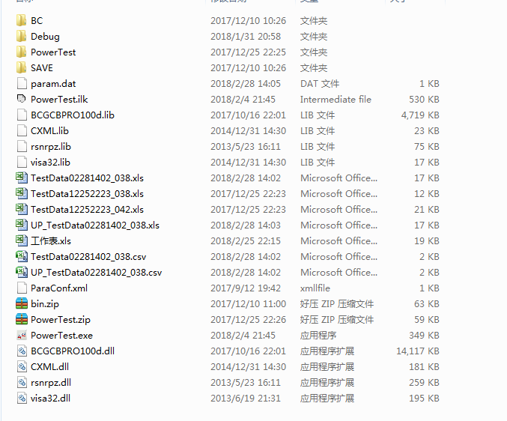

3.1 配置



运行该软件前需对安装软件的计算机进行网络配置，以下以windows7操作系统的计算机配置为例。

第一步：点击桌面的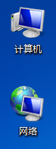 “网络”设置图标，右键选择“属性”进入，出现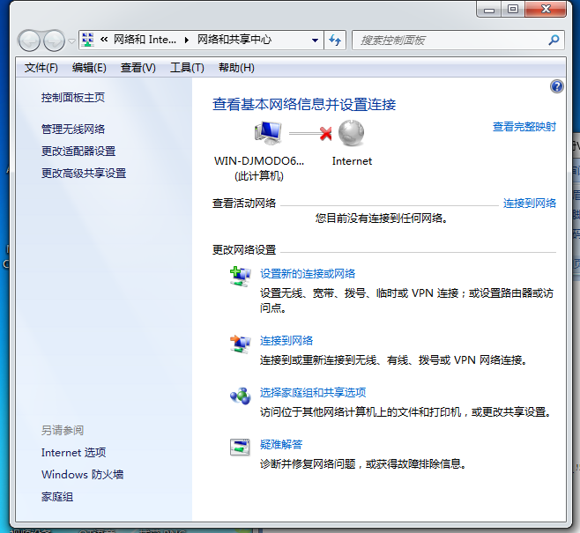

点击选择“更改适配器配置”，开始设置控制计算机IP地址和子网掩码，其他参数无须更改。

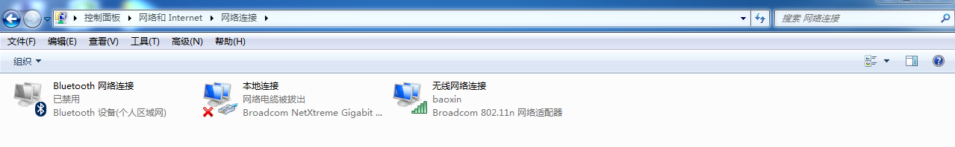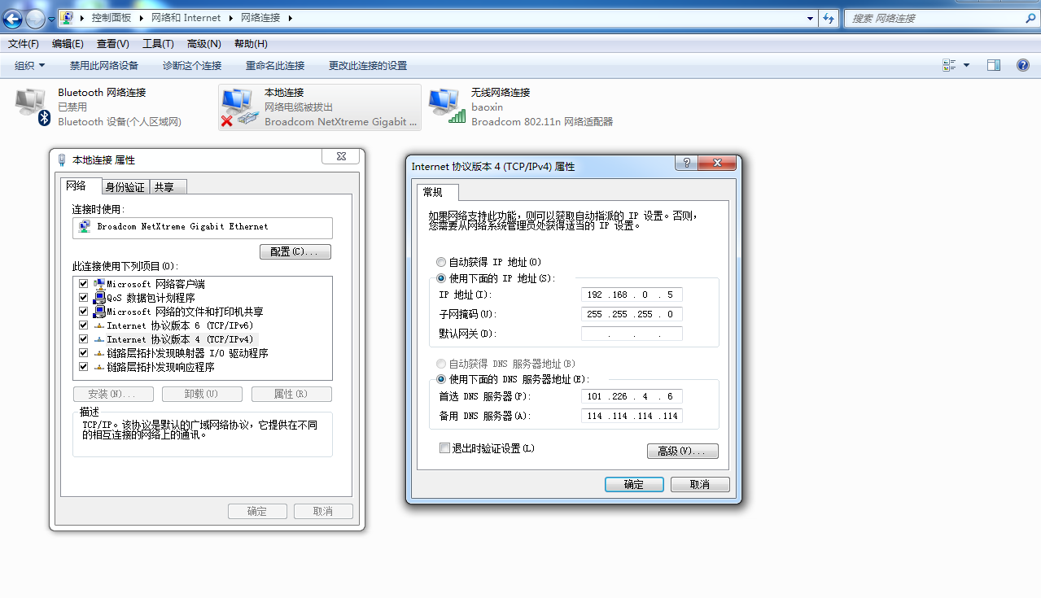

IP地址设置必须在192.168.0.X 内，X在1-255内任意选择；

子网掩码必须为255.255.255.0。

设置好后，确定即可。

3.2 卸载

本应用程序无须卸载，直接删除操作程序文件夹，提前备份有效测试数据即可。

3.3 非常规过程

点击应用程序图标未有反应后，强制退出，重新点击程序后再开始；

4 用户操作示例

4.1 应用程序启动

点击桌面中的“PowerTest.exe”应用图标，开始运行功率检测软件，如下图所示。

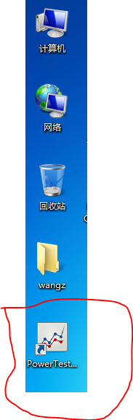

进入如下界面。

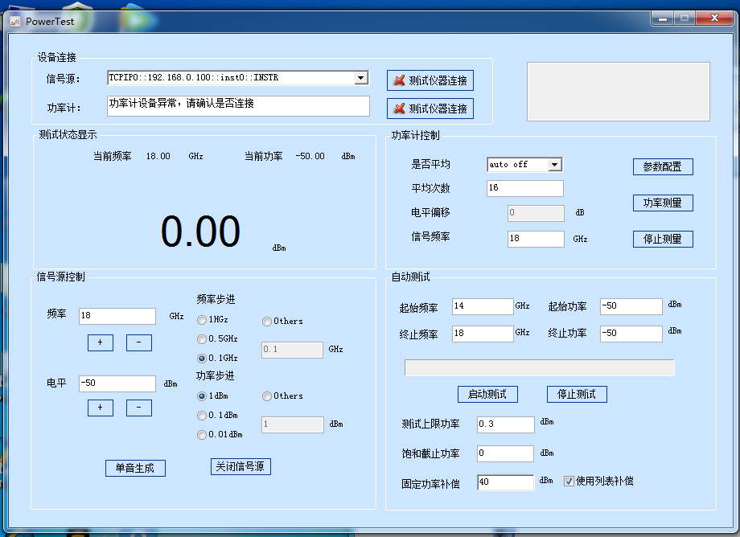

注意事项：如有开启过程中有报错现象，请关闭后重启程序即可。

4.2 设备连接

1、信号源连接

第一行信号源下拉框，下拉选择配套信号源的IP地址，再点击对应同一行的“测试仪器连接”，该对话框显示状态正常的绿色，表示信号源连接正常，同时弹出如下图所示的对话框。

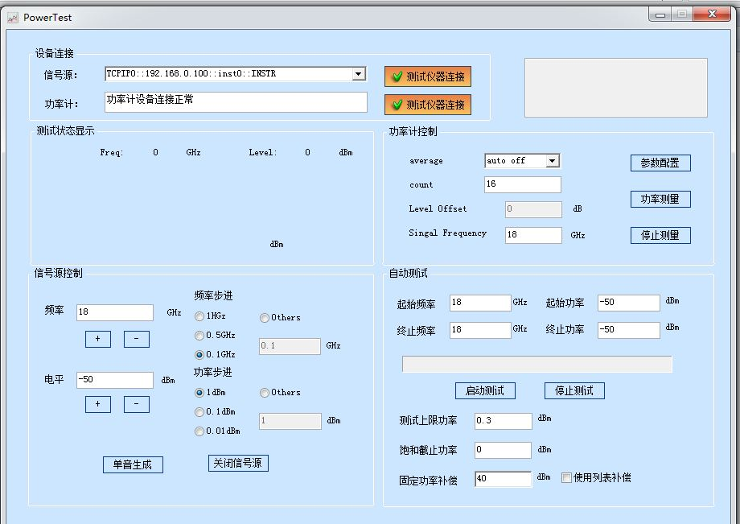

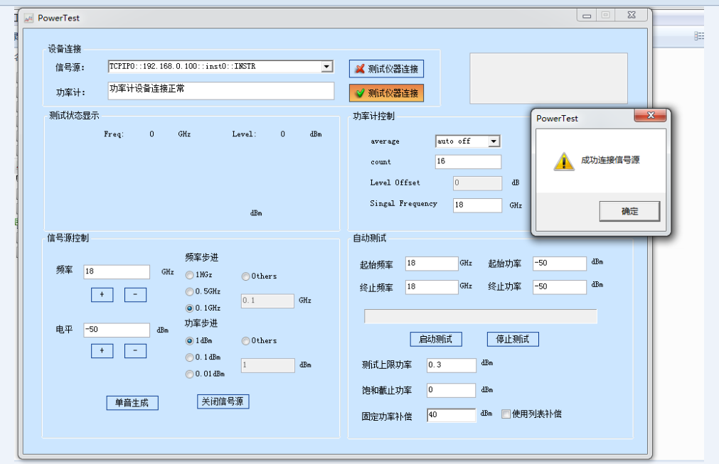

注意事项： 如果状态栏为红色，则表示信号源未连接，需要重新连接，并显示计算机的参数设置。

2、功率计连接

如上图所示，第二行的功率计连接也要正确，点击“测试仪器连接”，对话框状态变绿，方能进入下一步的功能。

注意事项：此时功率计的数据线应正确插入控制计算机的usb口。

4.3 信号源控制和功能实现

4.3.1 设置输出频率值

按图示对话框设置所需输出信号的频率，单位为“GHz”

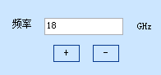

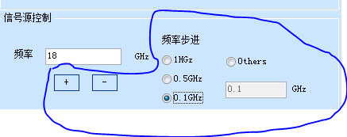

说明：红色对话框的频率值任意设置；

蓝色对话框为按步进设置值，逐步递增“+”’或递减来“-”，完成对话框内所需频率值的设置。

点选“1GHz”，频率步进按1GHz进行；

点选“0.5GHz”，频率步进按0.5GHz进行；

点选“0.1GHz”，频率步进按0.1GHz进行；

点选“others”，频率步进按任意步进，浮点数，可设置小数点后任意位。

注意：无论哪种参数设置，此时信号源均已经开始输出“RF射频”信号了。

4.3.2输出信号电平参数值

按图示对话框设置所需输出信号的电平值，单位为“dBm”，同样固定参数值和递增递减参数值设置。

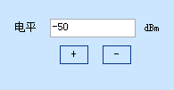

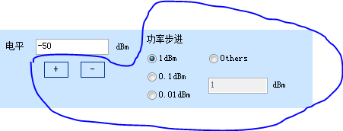

说明：红色对话框的信号电平值任意设置；

蓝色对话框为按步进设置值，逐步递增“+”’或递减来“-”，完成对话框内所需信号电平值的设置。

点选“1dBm”，频率步进按1 dBm进行；

点选“0.1dBm”，频率步进按0.1dBm进行；

点选“0.01 dBm”，频率步进按0.01 dBm进行；

点选“others”，频率步进按任意步进，浮点数，可设置小数点后任意位。

注意：无论哪种参数设置，此时信号源均已经开始输出“RF射频”信号了，

同时，设置输出最大信号电平由信号源本身的配置决定，不是任意无限大的。

4.3.3单音测试信号源输出是否正常

点击“单音生成”按钮，看信号源状态变化可以确认信号源控制成功；

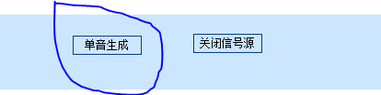

4.3.4关闭信号输出功能

通过软件，可实现直接关闭信号源输出信号的功能，设置控制开关如下图。点击“关闭信号源”按钮即可。



4.4 功率计控制和功能实现

如下图红色对话框所示，框内功能区均为功率计控制实现和结果显示区域。

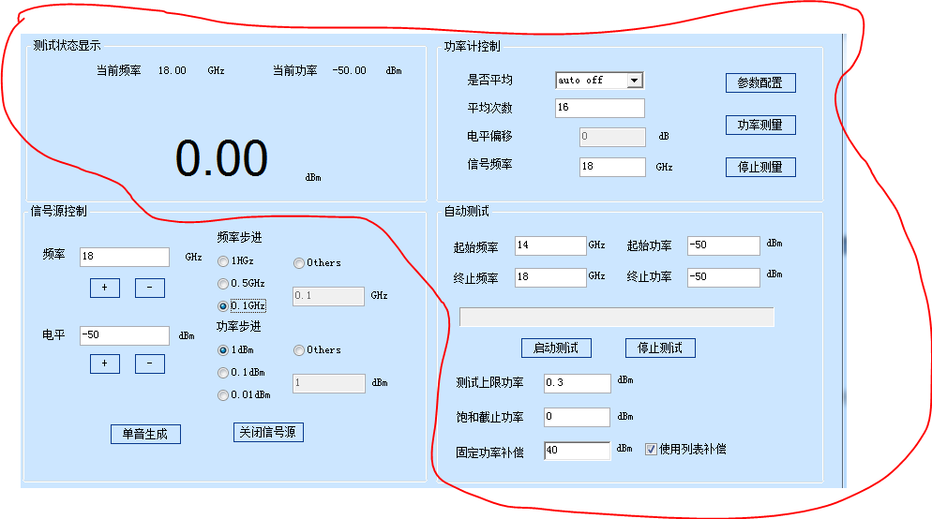

4.4.1功率计控制

功率计控制功能主要是实现功率计的参数配置，主要包含检测信号是否平均、平均次数的设置，测试信号的中心频率值等， “电平偏移”功能暂不使用，该项功能实际为手动测试功率。

注意：单独使用功率测量前，请正确获取设备驱动和测试驱动。

1、是否平均设置

采用如下下拉框设置：平均功能开“auto on”、平均功能关闭“auto off”

默认“autooff”。



2、平均次数设置

如图参数设置框内设置所需设置的参数值，任意整型数值。



3、信号频率设置

如图参数设置框内设置测试射频信号的中心频率值。



注意：以上三项参数设置完成后，点击程序界面上的“参数配置”按钮，将界面上所有配置好的参数值，通过usb数据接口传输到功率计中，完成功率计的参数设置功能。

4、功率计完成参数配置后，可进行正常的功率测量，点击“功率测量”按钮，测试状态显示设置好的参数值，和此时测试到射频信号功率值，如图所示。

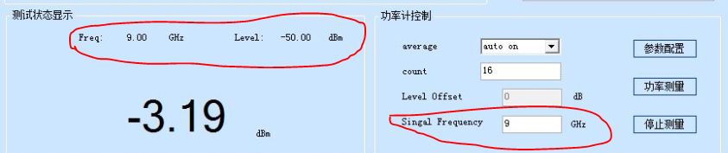

用户如果不需要功率计的测试时候，可点击界面上的“停止测量”即可关闭功率计的测量功能。

4.4.2功率计自动测试功能

通过应用软件的设置实现射频信号电平自动测试。主要的功能区域如下图所示。

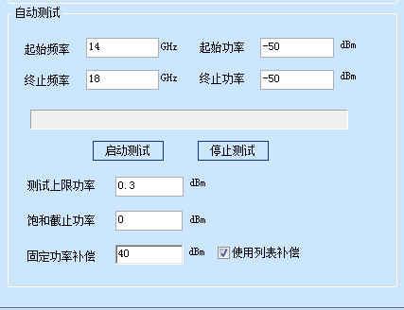

1. 设置测试起始、终止频率值和输出功率值

注意：功率值最大不超过功率计设置的门限值。

1. 自动测试循环结束逻辑设置

每次自动测试循环结束共有两种方式，一个是设置“测试上限功率”参数值，另外一个是设置“饱和截止功率”参数值，任何一个参数值在测试过程中满足，自动测试功率均能结束测试循环，存储测试数据。点击“启动测试”按钮，开始自动测试，点击“停止测试”按钮，程序自动停止测试，测试运行界面示例如下图所示。

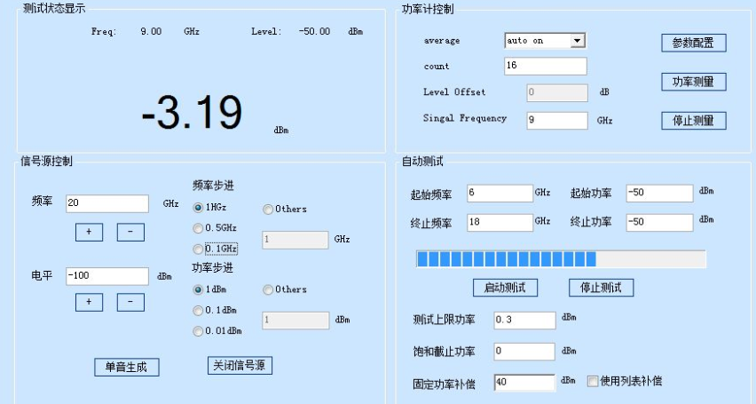

自动测试的频率值和功率值，以及测试信号的功率电平值均循环记录，按照每次启动测试的时间作为存储文件的文件名，如下图所示。

注意：自动参数保存，记录保存上次参数。

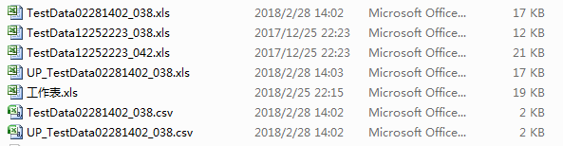

补充一下存储文件的说明，我记得那张单子没有带回来。

1. 功率自动补偿功能

* 固定参数值补偿方式

软件设计有两种功率补偿功能，一种是固定值，固定功率补偿参数对话框内，任意设置需要补偿的功率值，单位：dBm，如下图。



注意：不要勾选“使用列表补偿”对话框。

* 使用列表补偿

勾选“列表补偿对话框”，使用列表补偿功率，弹出如图对话框。

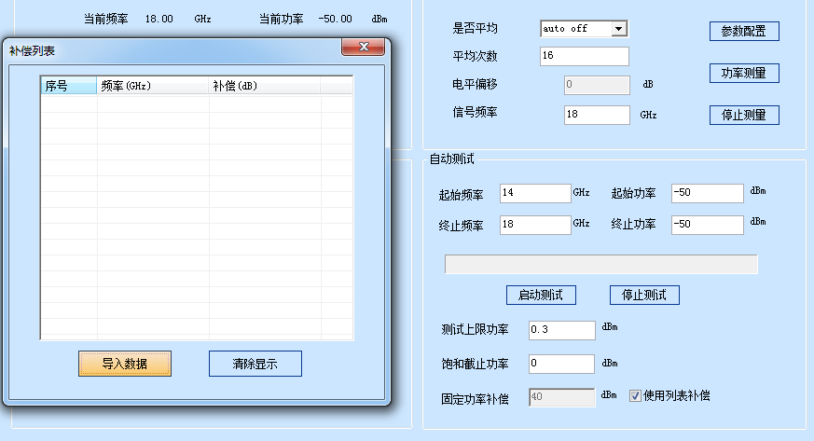

按要求导入数据，点击“导入数据”，按任意路径选取存储的补偿列表，如图弹出数据选择对话框，查找需要导入的补偿数据表。

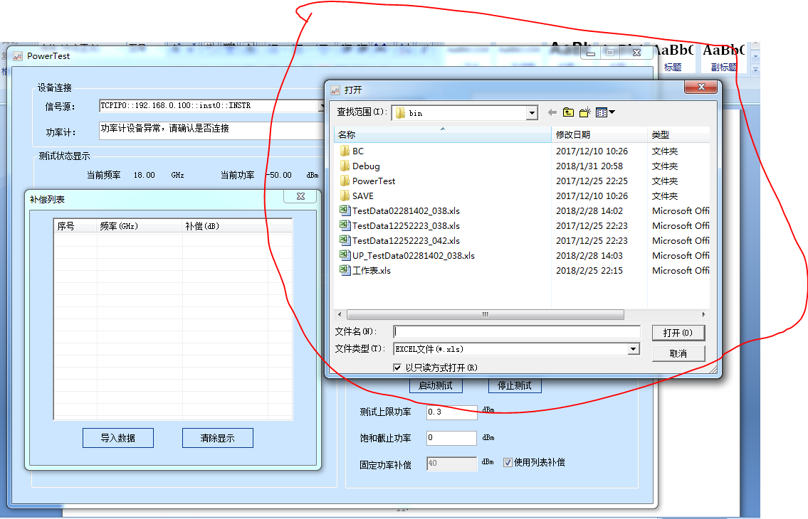

注意：数据表必须按规定格式预先存储到控制计算机中，设置的导入数据xls按如下要求进行格式设置。

导入数据格式设置方法：

全选一列数据，点击菜单中“数据”选项,选择“分列”按钮，再直接点击“下一步”，再点击下一步；按以上步骤，分别设置三列数据，设置格式均为文本，最后点击“完成”，即可完成导入数据格式的设置，正确导入数据后界面显示如下。

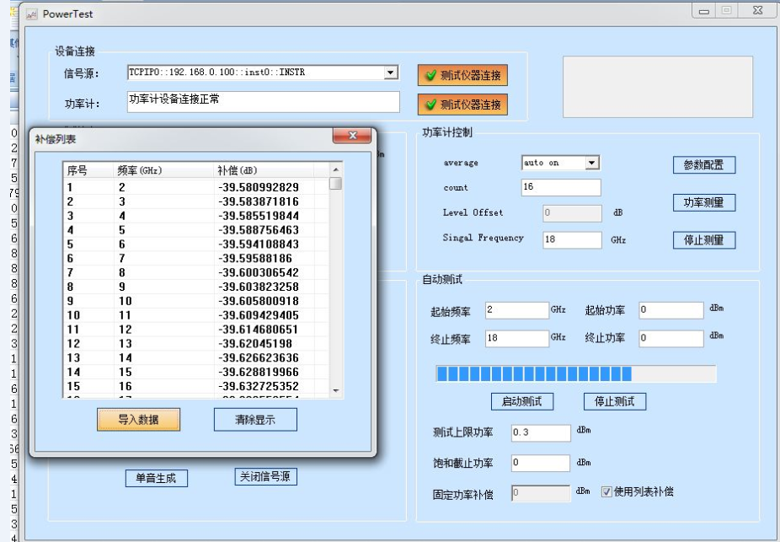

注意：数据表头也需要按要求进行格式设置。